Écran géant extérieur à DEL
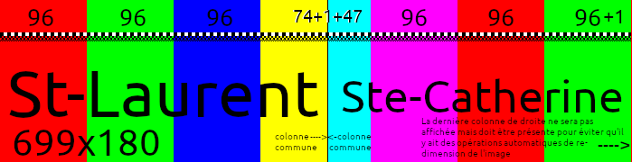

Une image à afficher sur l’écran géant se doit d’être de grandeur de 699 pixels de large par 180 pixels de hauteur. Ce sont de gros pixels alors ça vaut la peine de fignoler votre image au pixel près. Si l’image n’est pas exactement de la bonne grandeur alors le système d’affichage va le re-dimensionner par lui-même et cela va détériorer le contraste et la clarté de l’image de façon significative.
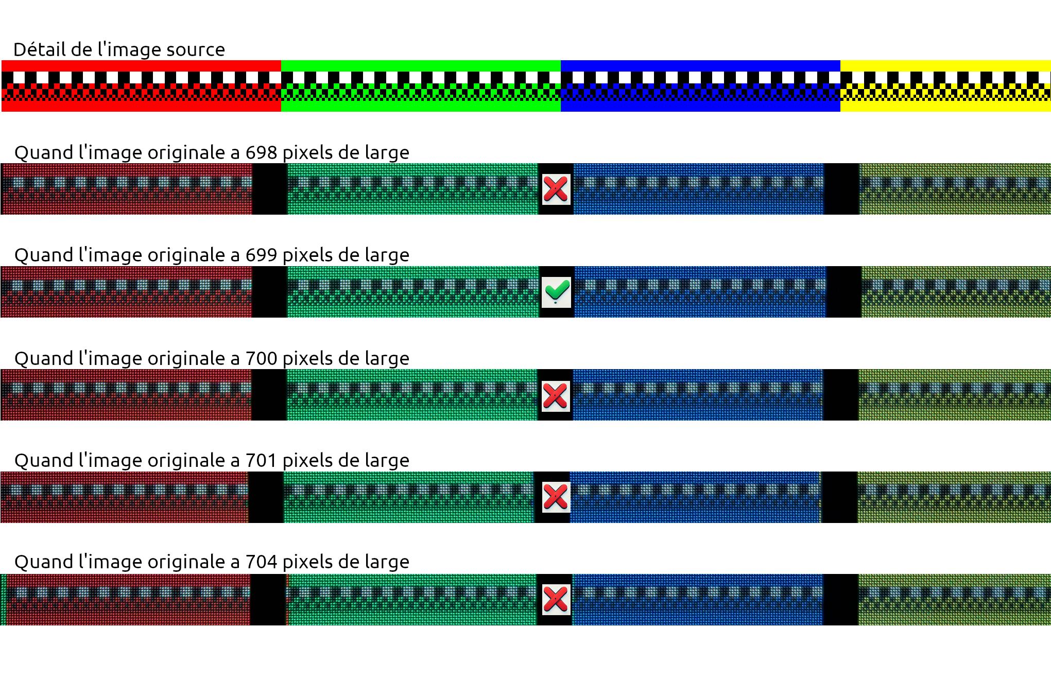
Une particularité de l’écran (glitch) c’est que la colonne de pixel le plus à droite sur la rue St-Laurent aura toujours le même contenu que la colonne de pixel le plus à gauche sur la rue Ste-Catherine. Je soupçonne une erreur de configuration, un mauvais alignement, dans le logiciel/microgiciel de gestion de l’écran, c’est ce qui serait à la base de cet embêtement.
En attendant une possible correction future je vous suggère de mettre cette colonne de pixels toute noire, de sorte à éviter ce qui pourrait avoir l’air d’une légère corruption de l’image. Sauf si vous contrôlez la mise-en-page et que vous ne voyez pas d’inconvénient à ce dédoublement.

Alignement de l’espace des poteaux entre les fenêtres.

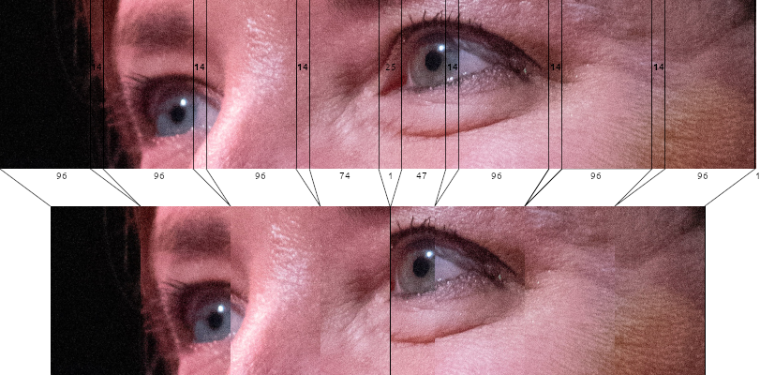
Si vous voulez compenser pour les interstices entre les fenêtres, pour éviter qu’une image qui prendrait plusieurs ou toutes les fenêtres ait l’air bizarrement étirée, il vous faudra alors commencer par créer une image de 807 pixels par 180 pixels de votre sujet pour ensuite la découper comme suit:
Donc le processus de découpage consiste à enlever ce qui serait caché par les montants entre les fenêtres, qui ont tous été mesurés à une grosseur équivalente de 14 pixels (14.1 à 14.5) sauf le coin de l’immeuble qui lui cache *24 pixels (*25 si on compte la colonne de pixels à noircir)
Les 4 fenêtres sur St-Laurent ont les nombres de colonnes de pixels suivants:
96, 96, 96, et *74 (*75 si on compte la colonne de pixels avec le glitch)
Les 4 fenêtres sur Ste-Catherine ont les nombres de colonnes de pixels suivants:
*47(*48 si on compte la colonne de pixels avec le glitch), 96, 96 et 96.
Et il ne faut pas oublier la dernière colonne de pixels à rajouter pour arriver au total de 699 pixels de largeur pour l’image, son contenu n’a aucune importance mais sa présence est vitale.

Produire une vidéo

Pour produire une vidéo, une façon de faire consisterait par commencer de créer une vidéo de 807x180, si vous utilisez DaVinci Resolve, le logiciel ne vous laisse pas créer un timeline plus petit que 256x256, alors à la place produisez un timeline double grandeur (1614x360) mais vous pourrez par la suite, lorsque viendra le temps de l’exporter, de choisir la bonne grandeur. L’exportation du vidéo devra se faire en images (jpegs ou autres) de 807x180

J’ai produit un petit programme open-source qui vous aidera à transformer vos images de 807x180 en 699x180 bien découpées. Il vous suffit d’aller vers ce site: https://github.com/meantux/hachoir-mem
Les instructions pour l’installer seront aussi présente sur le site.
AVERTISSEMENT: Certains encodeurs, comme mp4, ne permettent pas de produire des vidéos avec une largeur impaire en pixels, je vous recommande plutôt l’encodeur vp9 pour produire des fichiers webm à la place

Denis-Carl Robidoux, ami du musée
deniscarl@gmail.com

